3^{ο} Εργαστήριο: Φύλλο Εργασίας «Συμπλήρωση επιθυμιών, αναγκών και δικαιωμάτων»
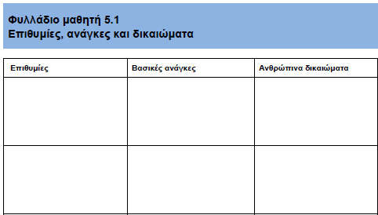
Φύλλο εργασίας για την Ολομέλεια της τάξης
(Gollob, Huddleston, Krapf, Rowe & Taelman,2008 V03.pdf (living-democracy.com)

Η συγκεκριμένη πρόταση προέρχεται από εκπαιδευτικό υλικό, υπό την έκδοση του Συμβουλίου της Ευρώπης των Gollob, Huddleston, Krapf, Rowe & Taelman (2008:128) με τίτλο «Επιθυμίες, ανάγκες και δικαιώματα». Στην πρώτη φάση οι μαθητές/τριες καλούνται να παρέχουν παραδείγματα για την κάλυψη των δύο πρώτων στηλών (επιθυμίες και ανάγκες).
https://www.living-democracy.com/el/textbooks/volume-5/part-3/
https://www.living-democracy.com/el/
https://www.living-democracy.com/el/childrens-rights-cards/

